機車停出入口設施改善：
機車停車棚區出入口斜坡道，為機車進出停車區專用通道，屬人車分道規劃，步行同學應沿馬路直行循行人專用道進入校園。為改善動線問題，於入口處增設「防撞軟柱」及「行進指示」標誌，以利同學依標示行駛，防止逆向行駛發生及於停車棚區入口處增設「機車專用道」及「行人禁入」告示標誌，並利用時機宣導全校師生周知，軍訓室將持續運用各項時機與各種宣導方式，提醒同學經過該路段時，應注意的交通安全事項。
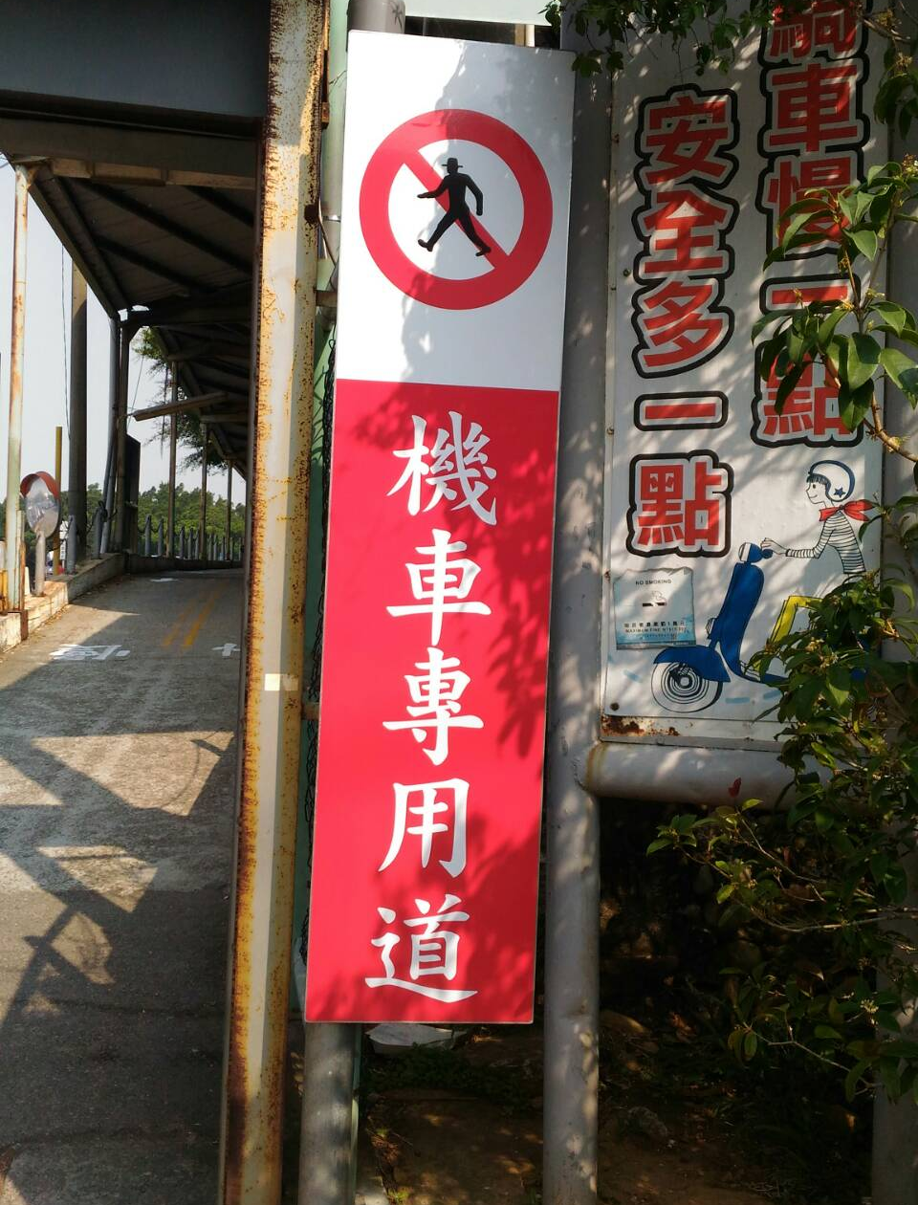 | 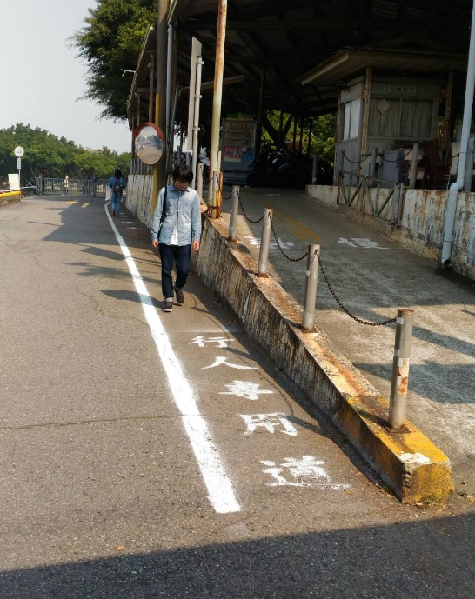
停車棚入口增設「機車專用道」標誌 | 行人道已標示「行人專用導」標誌
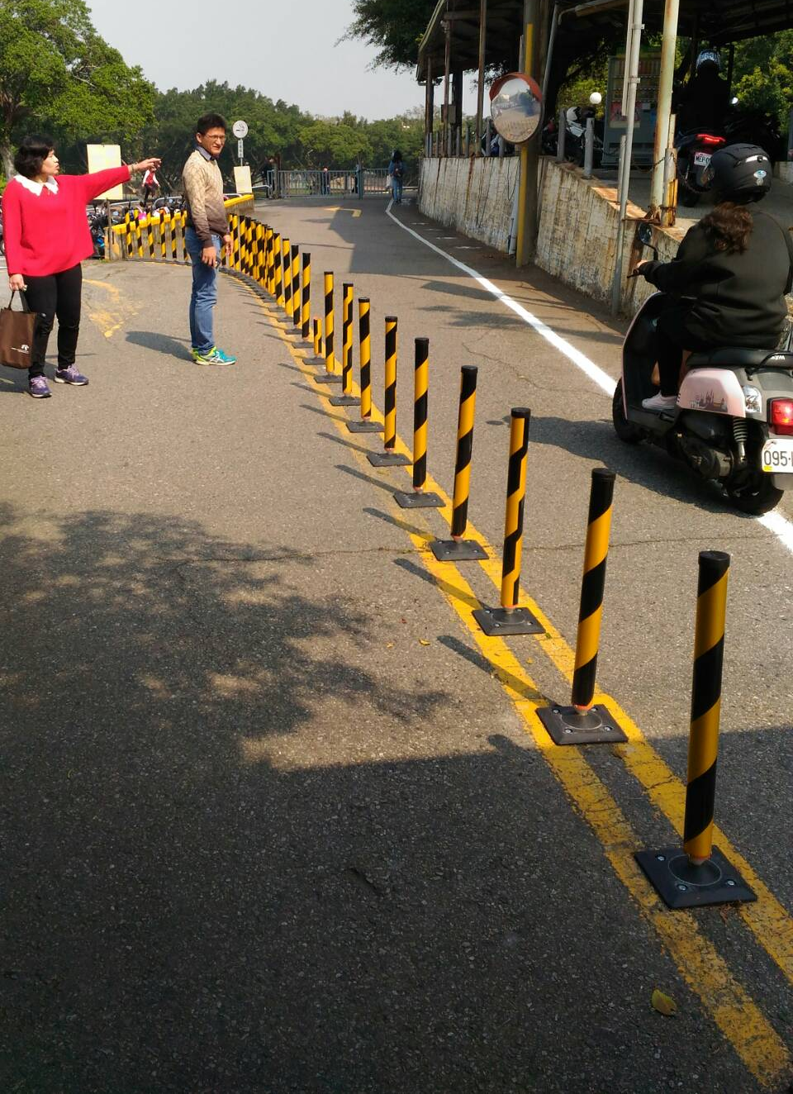 | 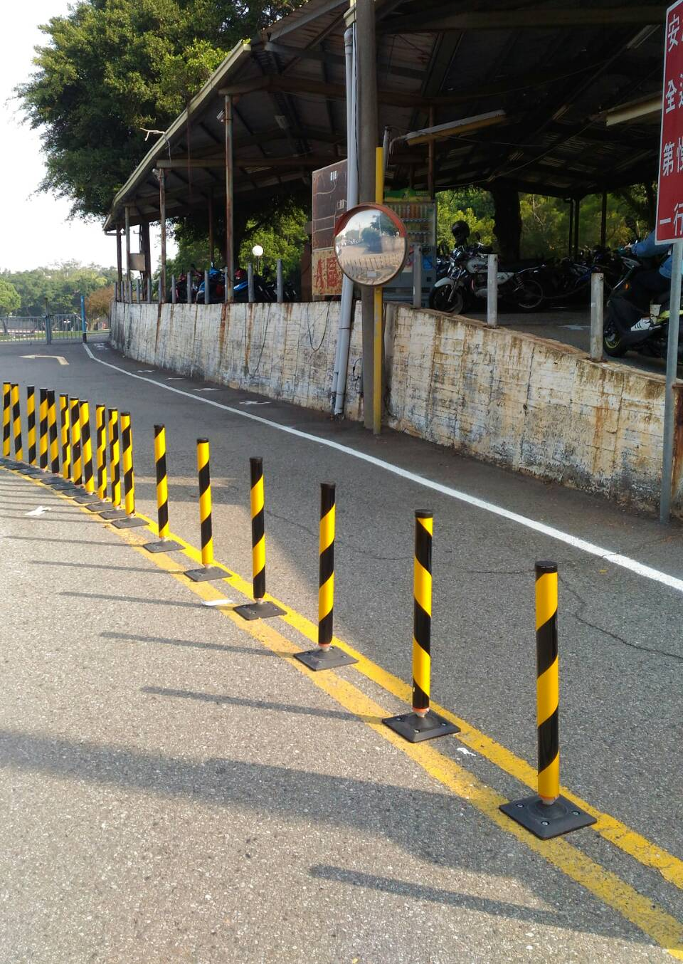
大停車場入口處增設「防撞軟柱」 | 大停車場入口處增設「防撞軟柱」

